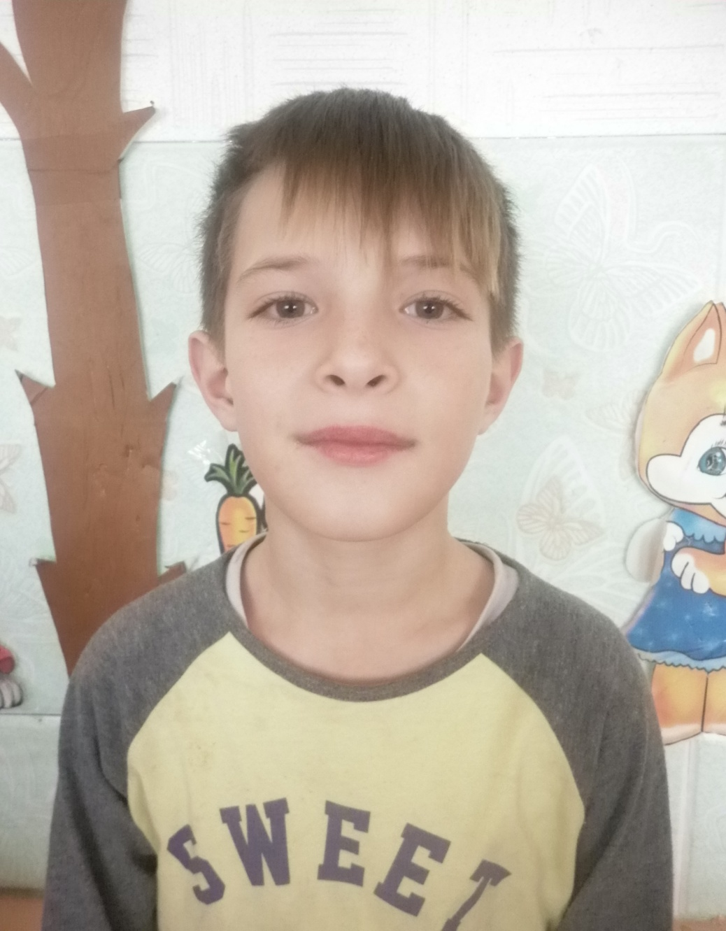

***Александр, 10 лет***

***Добрый, любознательный, общительный мальчик. Очень доверчивый, открытый. Любит играть в футбол, подвижные игры. Увлекается шашками.***